Когда отмечается День подснежника
День подснежника (The Day of Snowdrop) отмечают ежегодно 19 апреля.
История праздника
Этот весенний праздник родом из Англии, и не случайно – на британских островах к этому цветку особое отношение. Их разведению англичане уделяют много внимания – можно сравнить с разведением тюльпанов в Голландии. В Британии подснежник обычно зацветает в середине апреля, отсюда и дата праздника. Учрежден День подснежника был в 1984 году.
Традиции праздника
День подснежника – радостный праздник, говорящий о победе весны. Только этот цветок способен выжить в холодную раннюю пору.
Но подснежник – не только красивый, но и редкий цветок. День подснежника – отличный повод поговорить о радости от наступления весны и цветения природы, а также и о защите исчезающих видов. Природа красива во всех своих проявлениях, но красота ее очень хрупка.
В День подснежника в ботанических садах, заповедниках, природных парках, учреждениях культуры и образовательных заведениях проходят мероприятия, посвященные празднику: выставки, лекции, экскурсии, конкурсы, квесты, мастер-классы.
Легенды и поверья, связанные с подснежниками
Легенды о подснежнике бытовали и на Руси. Зима взбунтовалась и вместе со своими спутниками Стужей и Ветром решила не пускать Весну. Цветы испугались ее угроз. Но храбрый подснежник выбрался из-под снежного покрова. Солнце же, увидев его лепестки, согрело теплом землю и прогнало Зиму.
Интересные факты о подснежниках
Подснежники – герои не только народных преданий, но и художественных произведений. Вспомните сказки «Подснежник» Ганса Христиана Андерсена и «Двенадцать месяцев» Самуила Маршака.
Другие прозвища этого цветка – подснежный тюльпан, сончик, разлапушник, бобрик, одномесячник, пасхальный колокольчик.
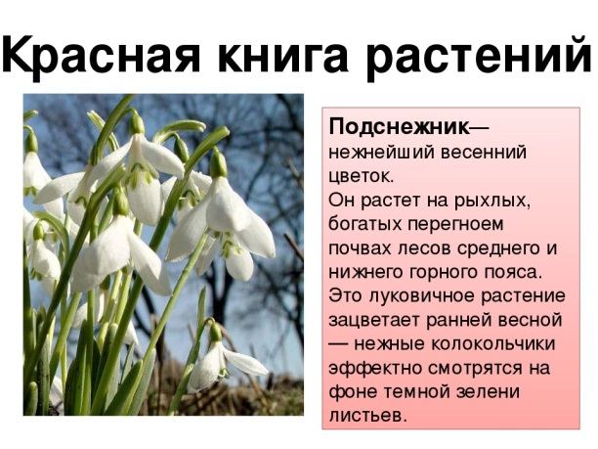
Подснежник может выдержать десятиградусный мороз. Помогает ему своеобразный «чехол» из тонких волосков у основания стебля.
Подснежник – близкий родственник нарцисса. Оба они принадлежат к семейству амариллисовых.
В Красную книгу России занесено 6 видов подснежников – кавказский, лагодехский, узколистный, широколистный, подснежник Борткевича и подснежник Воронова.
В этот день полюбуйтесь цветением подснежников в саду и пересмотрите сказку «Двенадцать месяцев». Чем не отличный способ отметить праздник?
В этот день мы с детьми вспоминаем стихи и сказки, рассматриваем иллюстрации, выполняем аппликации, рисунки и играем в игры:
Игра «Подснежники»
Слушаем стихи и выполняем различные движения.
Видим мы подснежники –
Маленькие, нежные.
Из-под снега вырастают,
(Приседаем.)
Нам головками кивают.
(Киваем головой.)

Дунул ветер на цветочки.
(Показываем.)
Задрожали лепесточки.
(Трясём кистями рук.)
Вы, цветочки, не дрожите.
(Качаем головой.)
Выше голову держите.
(Поднимаем голову.)

Из-за тучки солнце выйдет –
Вас согреет, не обидит.
(Поднимаем руки вверх.)
Завтра мы пойдём гулять
(Шагаем на месте.)
И увидимся опять!
(Разводим руки в стороны.)

Игра «Ищем подснежник»
Воспитатель сообщает детям, что в лесу вырос подснежник, но нужно его найти. Играя роль водящего, воспитатель просит детей закрыть глаза и прячет в комнате подснежник (вырезанный из бумаги цветок). Тот, кто найдёт цветок, станет водящим. Он снова прячет цветок. Игра продолжается.
